**2016-2017**

**2016-2017**

2016-2017

Team Manager

Sommaire

1 Contexte professionnel 3

2 Présentation de l’application 3

3 Schéma d’architecture 4

4 Utilisation de l’application 5

5 Structure de l’application 9

# Contexte professionnel

Aujourd’hui, toutes les équipes de Sport collectif sont obligées de faire une feuille de match, et ce, avant chaque match. La plupart des petits et moyen clubs rédigent ces feuilles de match sur des logiciels de traitement de texte, voir à la main. Team Manager est une solution gratuite de gestion de feuille de match, pour aider les clubs dans leur organisation, et facilité le travail de leurs employés souvent bénévoles et à moindre coût pour soucis de manque de moyens.

# Présentation de l’application

Team Manager est une application lourde développée en JAVA SE api swing. Elle permet aux organisations sportives tel que les associations sportives et clubs, de gérer leurs feuilles de match de manière plus rapide, et donc d’avoir une meilleure organisation. Les coaches peuvent y inscrire des joueurs tout en renseignant leurs postes, et ainsi créer des feuilles de match référençant les joueurs sélectionnés pour le match concerné par la feuille de match.

L’application est sobre, et facile d’utilisation. Elle donne accès aux fonctions de bases de la gestion de feuille de match : la création et l’affichage des joueurs, la création et l’affichage des coaches, la création et l’affichage des feuilles de match. Via une base de données, chaque donnée créée est enregistrée, et peut donc être consultée à tout moment par l’utilisateur.

Cette application va donc gérer les différentes entités ci-dessous :

* des feuilles de matchs comprenant leur libellé, et la date du match ;
* des joueurs associées aux feuilles de match, comprenant leur nom, prénom et poste;
* des coaches, qui créent les feuilles de matchs ;

# Schéma d’architecture



L’application Team Manager est une application réalisée en JAVA SE et l’api SWING. Le choix de JAVA est dû à sa portabilité (Mac OS, Windows, Linux).

Le SGBD utilisé est WAMP MySQL. Le choix est dû à son comportement stable, mais aussi sa compatibilité avec

Neatbeans a été l’IDE retenu pour le développement de l’application, dû à son comportement natif de Swing. De plus, il permet la prévisualisation des différentes fenêtres de l’application.

Pour finir, afin d’avoir un suivi et versionning de l’application, le logiciel GitHub a permis le bon déroulement de l’application.

# Utilisation de l’application

L’application Team Manager ne nécessite pas d’identifiant/mot de passe pour y avoir accès. En effet, l’application est installée en local, les données restent donc privées, et seulement les utilisateurs ayant accès au poste de l’association sportive/club sportif auront la possibilité d’utiliser Team Manager.

Voici l’interface au lancement de l’application :

Comme l’indique les différents boutons, il est possible de créer les différents entités joueurs, coaches et feuille de match.

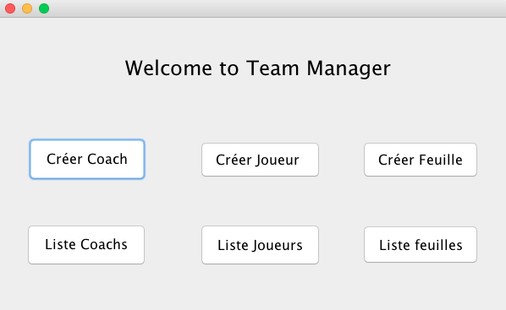

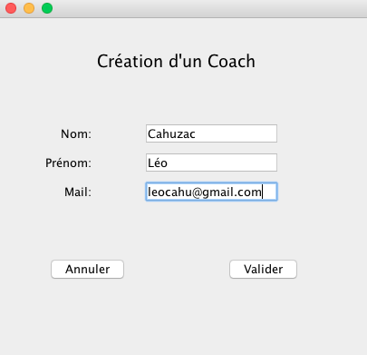Voici la marche à suivre afin de créer un coach :

Cliquer sur valider, le Coach sera enregistré en base.

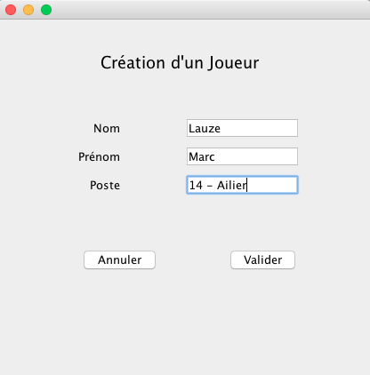Création d’un joueur :

Cliquer sur valider, le joueur sera enregistré en base.

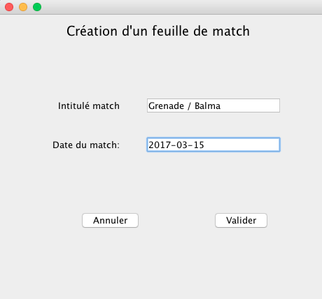Création d’une feuille de match :

Cliquer sur valider, la feuille de match sera enregistrée en base.

# Structure de l’application

